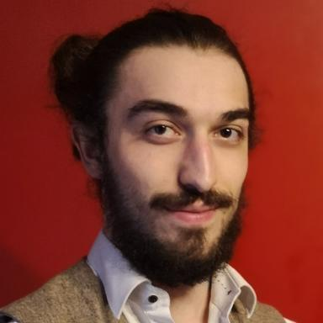 Serkan NARMANLI Doctorant contractuelChargé de TD

Présentation

Travaux en sociologie de la culture, mes travaux portent sur les activités qui entourent la pratique du jeu vidéo.

Publications

Communication dans un congrès (4)

Tout le temps connecté·es ?
Serkan Narmanli
11e Congrès de l'association française de sociologie, Association française de sociologie; RT11 - Sociologie de la consommation et du numérique; RT48 - Articulation des temps sociaux, Jul 2025, Toulouse, France
Communication dans un congrès
hal-05488092v1
Prendre le temps de jouer. Inventaire des formes de l'attachement à la pratique du jeu vidéo
Serkan Narmanli
Produire et exploiter la valeur culturelle, LabSIC; Société d'ethnologie française; Sophiapol, Nov 2023, Paris, France
Communication dans un congrès
hal-04428282v1
Surjouer au quotidien : Cerner les pratiques banales chez les joueur·ses de jeu vidéo investi·es
Serkan Narmanli
Séminaire doctoral du Sophiapol, Sophiapol, Nov 2023, Nanterre, France
Communication dans un congrès
hal-04428307v1
Surjouer sa pratique du jeu vidéo : se « cosplayer », parler, consommer
Serkan Narmanli
Assises CPM 2023, Association internationale des chercheurs en Littératures Populaires et Cultures Médiatiques, Oct 2023, Nanterre ; Paris, France
Communication dans un congrès
hal-04428253v1

Article dans une revue (3)

Gerber David, Ter Minassian Hovig, Colón de Carvajal Isabel, Boutet Manuel, Triclot Mathieu, Coavoux Samuel, Rufat Samuel, Berry Vincent et Zabban Vinciane, La fin du Game ? Les jeux vidéo au quotidien, Tours, Presses universitaires François-Rabelais, 2021, 228 p.
Serkan Narmanli
Terrains/Théories, 2022, 15, ⟨10.4000/teth.4745⟩
Article dans une revue (compte-rendu de lecture)
hal-04428324v1
Tu ne joues vraiment pas du tout ?&quot; Cerner la pratique du jeu vidéo chez les jeunes de l'enseignement agricole
Serkan Narmanli
Champs culturels, 2020, 30
Article dans une revue
hal-04428351v1
Retour d’expériences. L’enquête vue par les enquêteurs
Fabrice Chapeleau,Samuel Lavazais,Raphaël Moquelet,Serkan Narmanli,Aurélien Djakouaneet al.
Champs culturels, 2020, 30 (30), pp.35-41
Article dans une revue
hal-04428390v1

